ПАСПОРТ на рекламную конструкцию «Сити-формат» СФ-200

Основные сведения и технические данные
Конструкция может быть модернизирована в скроллер. Данные приведены для стандартной конструкции «сити-формат» статика/статика:

• габаритные размеры конструкции/ короба - 1390 х 1990 х 195 мм
• размер информационной поверхности - 1200 х 1800 мм
• максимальное количество плакатов - 2 шт.
• вес конструкции в сборе с опорой - 145 кг
• напряжение - 220 V
• система освещения, мощность светодиодная - 38 Вт
• материал короба - алюминиевый профиль
• внутренний каркас короба: сварная рама с пластинами жесткости профиль/лист стальной
• опора – сварная металлоконструкция, облицовка 1 шт.
• высота опоры в стандартной комплектации - 500 мм
• материал прозрачной поверхности - калёное стекло 4 мм, 2 шт.
• уплотнитель резиновый на створках периметру 6 м
• уголки сборочные для короба и створки сталь 2/3мм
• газовые лифты - 2 шт.
• допустимая ветровая нагрузка (Wo) - 48 кгс/м2
• расчётное значение веса снегового покрова на м2 горизонтальной поверхности - 2,4 кН/м2
• тип окраски, окрашивание изделия в сборе изнутри/снаружи - полимерно-порошковая
• окраска короба - цвет по палитре RAL
• крепёж для статики - прижимной
• крепёжные изделия - метизы
• все механические части и крепёжные группы защищены от окисления
• эксплуатация в температурном диапазоне - от – 40 до + 50 С
• работа при относительной влажности - от 30 до 98 %
• класс взрывозащиты - 2 ExicIIT6

Возможна дальнейшая инсталляция роллерных систем в сити-формат на каждую из сторон

1. Технические ограничения для скроллера
1.1. Корпус роллерного дисплея обязательно должен иметь заземление. При прокрутке плакатов возникают заряды статического электричества, которые в случае отсутствия заземления выводят из строя блок управления и электродвигатели скроллерной системы
1.2. Обязательно наличие УЗО
1.3. Запрещается подключать роллерный дисплей к автономным бензиновым или газовым генераторам электричества
1.4. В случае выхода из строя оборудования по причинам нарушения соблюдения перечисленных выше пунктов 1.2.1-1.2.3 технических ограничений – оборудование снимается с гарантии
1.5. Конструкции обслуживаются квалифицированным специалистам
1.6. Створки открываются, придерживаемые специалистом с обеих сторон

2. Получение
2.1. При получении СФ-200 от Производителя, Заказчик обязан проверить:
• комплектность СФ-200 в соответствии с комплектацией
• отсутствие повреждений лакокрасочного покрытия
• отсутствие механических повреждений конструкций, входящих в комплектацию СФ-200

3. Комплектность
3.1. Комплектность поставки изделия определяется условиями договора на поставку изделия
3.2. Сити-формат в стандартном оснащении укомплектовывается:

№ | Наименование | Кол-во плакатов 1+1 | Примечание
1 | Ключи от дверей | 1 шт.
2 | Короб в сборе | 1 шт. | Алюминиевый
3 | Дверь в сборе | 2 шт. | Рама, стекло, замки
4 | Стекло | 2 шт. | Калёное, 4 мм
5 | Световое оборудование | 1 шт. | Светодиодные модули, блоки питания
6 | Эл. автомат | 1 шт. | 220 Вольт, 16 А

4. Эскиз СФ-200
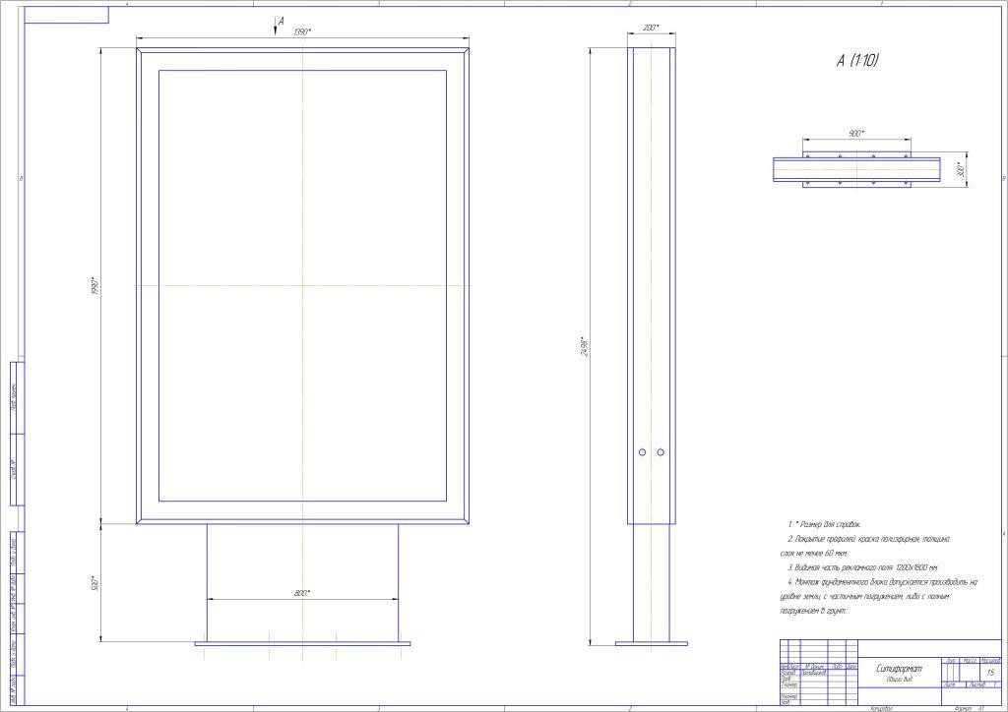

5. Меры безопасности при эксплуатации
5.1. Все работы по монтажу и ремонту электрооборудования, должны проводиться лицами электротехнического персонала. В своей работе указанный персонал обязан руководствоваться “Правилами устройства электроустановок ” ПУЭ
5.2. При срабатывании защитного устройства (УЗО) конструкцию необходимо отключить от сети и проверить исправность проводки, электрооборудования и при обнаружении устранить неисправность
5.3. Запрещается включать конструкцию в сеть при обнаружении неисправности электропроводки
5.4. Запрещается эксплуатировать без устройства защитного отключения (УЗО)

6. Эксплуатация, транспортирование и хранение
6.1. Скроллер эксплуатируется в климатических зонах при температуре окружающей среды от - 40°C до +50°C при влажности воздуха не более 98 %
6.2. Конструкцию транспортируют всеми видами транспорта в соответствии с правилами перевозки грузов, действующими на данном виде транспорта. Погрузка конструкции должна осуществляться механизмами, подъемно-транспортными средствами и способами, исключающими повреждение конструкции в целом, а также ее покрытия и упаковки
6.3. Хранение изделия должно производиться в упакованном виде на деревянных подкладках в сухих, закрытых складских помещениях с твердым покрытием пола. Не допускается складирование изделия на открытых площадках

7. Последовательность операций при установке и демонтаже
7.1. До установки СФ-200 организация, осуществляющая монтаж обязана произвести заливку монолитного бетонного фундамента или фундаментной плиты с использованием анкерной группы, в соответствии с проектом установки, выполненным местной специализированной организацией с учётом знания местных геологических и климатических условий

8. Техническое обслуживание
8.1. Техническое обслуживание СФ-200 включает в себя: ежемесячно - визуальный осмотр СФ-200 на предмет механических повреждений, нарушений лакокрасочного покрытия и очистка от грязи, пыли следов ГСМ мыльным раствором с применением средств, не вызывающих разрушения лакокрасочного покрытия; ежеквартально - проверка качества крепления анкерных болтов
8.2. При нарушении лакокрасочного покрытия - восстановить его в соответствии с ТУ на порошковое полимерное покрытие

9. Гарантии изготовителя
9.1. Предприятие-изготовитель гарантирует соответствие изделия требованиям ТУ 3461−001−69031095−2015 при соблюдении потребителем условий транспортирования, хранения, монтажа и эксплуатации, установленных техническими условиями
9.2. Срок гарантии изделия устанавливается 12 месяцев со дня передачи конструкции заказчику

